 | Министерство науки и высшего образования Российской Федерации  Федеральное государственное автономное образовательное учреждение  высшего образования  «Московский государственный технический университет  имени Н.Э. Баумана  (национальный исследовательский университет)»  (МГТУ им. Н.Э. Баумана)

ФАКУЛЬТЕТ | ИНФОРМАТИКА И СИСТЕМЫ УПРАВЛЕНИЯ
КАФЕДРА | СИСТЕМЫ ОБРАБОТКИ ИНФОРМАЦИИ И УПРАВЛЕНИЯ

ДОМАШНЯЯ РАБОТА №2

«Разработка консольного приложения с применением ООП»

ДИСЦИПЛИНА: «Архитектура автоматизированных систем обработки информации и управления»

Выполнил: студент гр. ИУ5-22Б |  | _________________ (Бредихин А. П.)  (Подпись) (Ф.И.О.)
Проверил: |  | _________________ (Гапанюк Ю. Е.)  (Подпись) (Ф.И.О.)
Дата сдачи (защиты):
Результаты сдачи (защиты):
- Балльная оценка:
- Оценка:

Москва, 2026 г.
1. Цель работы
Научиться разрабатывать консольное приложение на C# с использованием:
- объектно-ориентированного подхода (классы, свойства с валидацией, конструкторы, наследование не требуется);
- базы данных SQLite (создание таблиц, CRUD-операции, выполнение запросов);
- паттерна Fluent Interface для построения отчётов;
- интерактивного консольного меню;
- экспорта данных в CSV и сохранения отчётов в текстовый файл.
2. Описание предметной области
Приложение управляет данными о факультетах и студентах.
- Факультет (справочная таблица, сторона «один») имеет:
- идентификатор (первичный ключ),
- название.
- Студент (основная таблица, сторона «много») имеет:
- идентификатор,
- внешний ключ на факультет,
- имя студента,
- средний балл успеваемости (GPA) – не может быть отрицательным.
Связь: один факультет может иметь много студентов.
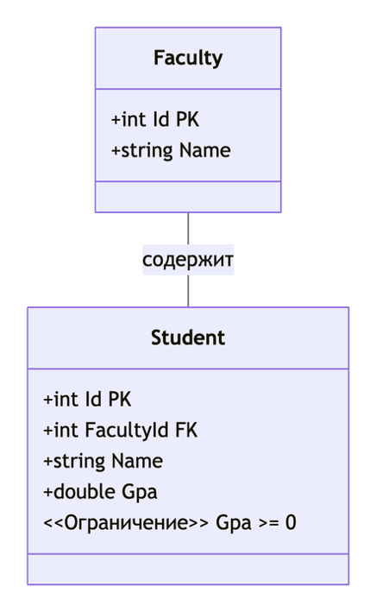
3. Модель данных (схема А)
Рисунок 1 – Метаграфовое описание классов Faculty и Student с указанием типов, первичного/внешнего ключа и ограничений (GPA ≥ 0).
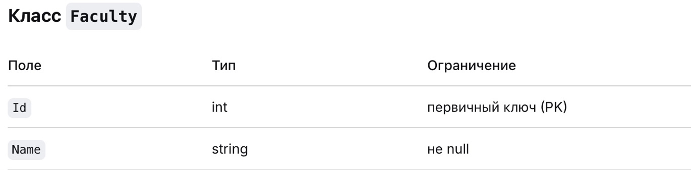

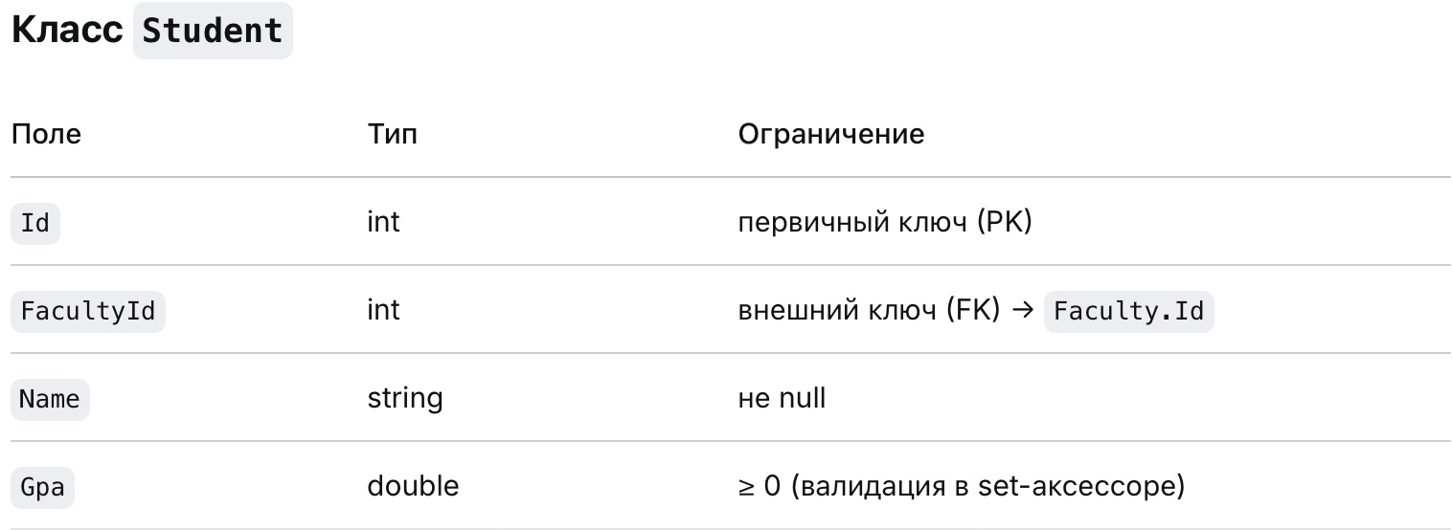
4. Паттерн Fluent Interface и схема работы ReportBuilder (схема Б)
Класс ReportBuilder позволяет строить отчёты в виде цепочки вызовов:
new ReportBuilder(db)
.Query("SELECT ...")
.Title("Заголовок")
.Header("Колонка1", "Колонка2")
.ColumnWidths(20, 30)
.Numbered() // опционально
.Footer("Всего") // опционально
.Print(); // или .SaveToFile("file.txt")
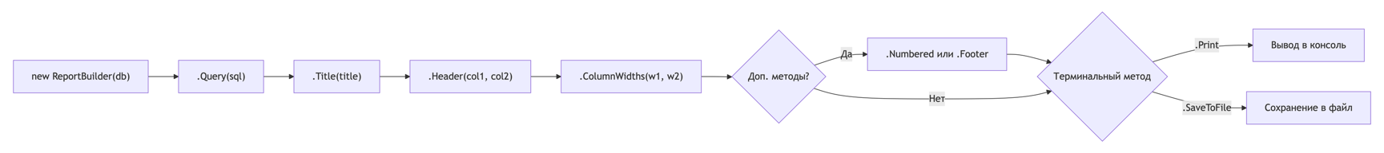

Рисунок 2 – диаграмма последовательности состояний объекта ReportBuilder
5. Реализация программы
5.1 Структура проекта
UniversityApp/
├── DatabaseManager.cs – работа с SQLite, CRUD, выполнение запросов
├── Faculty.cs – класс модели факультета
├── Student.cs – класс модели студента (валидация GPA)
├── ReportBuilder.cs – Fluent Interface для отчётов (с SaveToFile)
├── Program.cs – консольное меню, вызовы отчётов
├── faculty.csv – тестовые данные (4 факультета)
├── student.csv – тестовые данные (12+ студентов)

5.2 Листинги программного кода
Faculty.cs
/// <summary>
/// Факультет (справочная таблица, сторона «один»)
/// </summary>
class Faculty
{
public int Id { get; set; }
public string Name { get; set; }

/// <summary>Конструктор с параметрами</summary>
public Faculty(int id, string name)
{
Id = id;
Name = name;
}

/// <summary>Конструктор по умолчанию</summary>
public Faculty() : this(0, "") { }

public override string ToString() => $"[{Id}] {Name}";
}

Student.cs
/// <summary>
/// Студент (основная таблица, сторона «много»)
/// </summary>
class Student
{
public int Id { get; set; }
public int FacultyId { get; set; }
public string Name { get; set; }

private double _gpa;

/// <summary>
/// Средний балл (не может быть отрицательным)
/// </summary>
public double Gpa
{
get => _gpa;
set
{
if (value < 0)
throw new ArgumentException("Средний балл не может быть отрицательным");
_gpa = value;
}
}

/// <summary>Конструктор с параметрами</summary>
public Student(int id, int facultyId, string name, double gpa)
{
Id = id;
FacultyId = facultyId;
Name = name;
Gpa = gpa; // валидация сработает здесь
}

/// <summary>Конструктор по умолчанию</summary>
public Student() : this(0, 0, "", 0.0) { }

public override string ToString() => $"[{Id}] {Name}, факультет #{FacultyId}, балл: {Gpa:F2}";
}

DatabaseManager.cs

using Microsoft.Data.Sqlite;
using System.Globalization;

/// <summary>
/// Управление базой данных SQLite.
/// Инкапсулирует все операции с БД: создание таблиц,
/// импорт CSV, CRUD-операции, выполнение запросов для отчётов.
/// </summary>
class DatabaseManager
{
private string _connectionString;

/// <summary>
/// Конструктор. Принимает путь к файлу БД.
/// </summary>
public DatabaseManager(string dbPath)
{
_connectionString = $"Data Source={dbPath}";
}

// ---------- Инициализация ----------
/// <summary>
/// Создаёт таблицы (если не существуют) и загружает CSV при первом запуске
/// </summary>
public void InitializeDatabase(string facultyCsvPath, string studentCsvPath)
{
CreateTables();
if (GetAllFaculties().Count == 0 && File.Exists(facultyCsvPath))
{
ImportFacultiesFromCsv(facultyCsvPath);
Console.WriteLine($"[OK] Загружены факультеты из {facultyCsvPath}");
}
if (GetAllStudents().Count == 0 && File.Exists(studentCsvPath))
{
ImportStudentsFromCsv(studentCsvPath);
Console.WriteLine($"[OK] Загружены студенты из {studentCsvPath}");
}
}

/// <summary>Создание таблиц</summary>
private void CreateTables()
{
using var conn = new SqliteConnection(_connectionString);
conn.Open();
var cmd = conn.CreateCommand();
cmd.CommandText = @"
CREATE TABLE IF NOT EXISTS faculty (
faculty_id INTEGER PRIMARY KEY AUTOINCREMENT,
faculty_name TEXT NOT NULL
);
CREATE TABLE IF NOT EXISTS student (
student_id INTEGER PRIMARY KEY AUTOINCREMENT,
faculty_id INTEGER NOT NULL,
student_name TEXT NOT NULL,
gpa REAL NOT NULL,
FOREIGN KEY (faculty_id) REFERENCES faculty(faculty_id)
);";
cmd.ExecuteNonQuery();
}

/// <summary>Импорт факультетов из CSV</summary>
private void ImportFacultiesFromCsv(string path)
{
using var conn = new SqliteConnection(_connectionString);
conn.Open();
string[] lines = File.ReadAllLines(path);
for (int i = 1; i < lines.Length; i++)
{
string[] parts = lines[i].Split(';');
if (parts.Length < 2) continue;
var cmd = conn.CreateCommand();
cmd.CommandText = "INSERT INTO faculty (faculty_id, faculty_name) VALUES (@id, @name)";
cmd.Parameters.AddWithValue("@id", int.Parse(parts[0]));
cmd.Parameters.AddWithValue("@name", parts[1]);
cmd.ExecuteNonQuery();
}
}

/// <summary>Импорт студентов из CSV</summary>
private void ImportStudentsFromCsv(string path)
{
using var conn = new SqliteConnection(_connectionString);
conn.Open();
string[] lines = File.ReadAllLines(path);
for (int i = 1; i < lines.Length; i++)
{
string[] parts = lines[i].Split(';');
if (parts.Length < 4) continue;
var cmd = conn.CreateCommand();
cmd.CommandText = @"
INSERT INTO student (student_id, faculty_id, student_name, gpa)
VALUES (@id, @facId, @name, @gpa)";
cmd.Parameters.AddWithValue("@id", int.Parse(parts[0]));
cmd.Parameters.AddWithValue("@facId", int.Parse(parts[1]));
cmd.Parameters.AddWithValue("@name", parts[2]);
// ИСПРАВЛЕНИЕ: используем InvariantCulture для чисел с точкой
cmd.Parameters.AddWithValue("@gpa", double.Parse(parts[3], CultureInfo.InvariantCulture));
cmd.ExecuteNonQuery();
}
}

// ---------- Чтение данных ----------
/// <summary>Получить все факультеты</summary>
public List<Faculty> GetAllFaculties()
{
var result = new List<Faculty>();
using var conn = new SqliteConnection(_connectionString);
conn.Open();
var cmd = conn.CreateCommand();
cmd.CommandText = "SELECT faculty_id, faculty_name FROM faculty ORDER BY faculty_id";
using var reader = cmd.ExecuteReader();
while (reader.Read())
{
result.Add(new Faculty(reader.GetInt32(0), reader.GetString(1)));
}
return result;
}

/// <summary>Получить всех студентов</summary>
public List<Student> GetAllStudents()
{
var result = new List<Student>();
using var conn = new SqliteConnection(_connectionString);
conn.Open();
var cmd = conn.CreateCommand();
cmd.CommandText = "SELECT student_id, faculty_id, student_name, gpa FROM student ORDER BY student_id";
using var reader = cmd.ExecuteReader();
while (reader.Read())
{
result.Add(new Student(
reader.GetInt32(0),
reader.GetInt32(1),
reader.GetString(2),
reader.GetDouble(3)));
}
return result;
}

/// <summary>Получить студента по Id</summary>
public Student GetStudentById(int id)
{
using var conn = new SqliteConnection(_connectionString);
conn.Open();
var cmd = conn.CreateCommand();
cmd.CommandText = "SELECT student_id, faculty_id, student_name, gpa FROM student WHERE student_id = @id";
cmd.Parameters.AddWithValue("@id", id);
using var reader = cmd.ExecuteReader();
if (reader.Read())
{
return new Student(
reader.GetInt32(0),
reader.GetInt32(1),
reader.GetString(2),
reader.GetDouble(3));
}
return null;
}

/// <summary>Получить студентов конкретного факультета (для фильтра)</summary>
public List<Student> GetStudentsByFaculty(int facultyId)
{
var result = new List<Student>();
using var conn = new SqliteConnection(_connectionString);
conn.Open();
var cmd = conn.CreateCommand();
cmd.CommandText = "SELECT student_id, faculty_id, student_name, gpa FROM student WHERE faculty_id = @facId ORDER BY student_name";
cmd.Parameters.AddWithValue("@facId", facultyId);
using var reader = cmd.ExecuteReader();
while (reader.Read())
{
result.Add(new Student(
reader.GetInt32(0),
reader.GetInt32(1),
reader.GetString(2),
reader.GetDouble(3)));
}
return result;
}

// ---------- Изменение данных (CRUD для студентов) ----------
/// <summary>Добавить студента (Id генерируется автоматически)</summary>
public void AddStudent(Student student)
{
using var conn = new SqliteConnection(_connectionString);
conn.Open();
var cmd = conn.CreateCommand();
cmd.CommandText = "INSERT INTO student (faculty_id, student_name, gpa) VALUES (@facId, @name, @gpa)";
cmd.Parameters.AddWithValue("@facId", student.FacultyId);
cmd.Parameters.AddWithValue("@name", student.Name);
cmd.Parameters.AddWithValue("@gpa", student.Gpa);
cmd.ExecuteNonQuery();
}

/// <summary>Обновить данные студента</summary>
public void UpdateStudent(Student student)
{
using var conn = new SqliteConnection(_connectionString);
conn.Open();
var cmd = conn.CreateCommand();
cmd.CommandText = "UPDATE student SET faculty_id = @facId, student_name = @name, gpa = @gpa WHERE student_id = @id";
cmd.Parameters.AddWithValue("@id", student.Id);
cmd.Parameters.AddWithValue("@facId", student.FacultyId);
cmd.Parameters.AddWithValue("@name", student.Name);
cmd.Parameters.AddWithValue("@gpa", student.Gpa);
cmd.ExecuteNonQuery();
}

/// <summary>Удалить студента по Id</summary>
public void DeleteStudent(int id)
{
using var conn = new SqliteConnection(_connectionString);
conn.Open();
var cmd = conn.CreateCommand();
cmd.CommandText = "DELETE FROM student WHERE student_id = @id";
cmd.Parameters.AddWithValue("@id", id);
cmd.ExecuteNonQuery();
}

// ---------- Выполнение произвольного запроса (для ReportBuilder) ----------
/// <summary>
/// Выполняет SQL-запрос и возвращает имена столбцов и строки результата.
/// Используется классом ReportBuilder.
/// </summary>
public (string[] columns, List<string[]> rows) ExecuteQuery(string sql)
{
using var conn = new SqliteConnection(_connectionString);
conn.Open();
var cmd = conn.CreateCommand();
cmd.CommandText = sql;
using var reader = cmd.ExecuteReader();

// Имена столбцов
string[] columns = new string[reader.FieldCount];
for (int i = 0; i < reader.FieldCount; i++)
columns[i] = reader.GetName(i);

// Строки данных
var rows = new List<string[]>();
while (reader.Read())
{
string[] row = new string[reader.FieldCount];
for (int i = 0; i < reader.FieldCount; i++)
row[i] = reader.GetValue(i)?.ToString() ?? "";
rows.Add(row);
}
return (columns, rows);
}

// ---------- Экспорт в CSV (Группа Б, опционально) ----------
/// <summary>Экспорт обеих таблиц в CSV-файлы (с разделителем ; и точкой для дробной части)</summary>
public void ExportToCsv(string facultyPath, string studentPath)
{
// Экспорт факультетов
var facultyLines = new List<string> { "faculty_id;faculty_name" };
foreach (var fac in GetAllFaculties())
facultyLines.Add($"{fac.Id};{fac.Name}");
File.WriteAllLines(facultyPath, facultyLines);

// Экспорт студентов (используем InvariantCulture для Gpa)
var studentLines = new List<string> { "student_id;faculty_id;student_name;gpa" };
foreach (var s in GetAllStudents())
{
string gpaStr = s.Gpa.ToString(CultureInfo.InvariantCulture);
studentLines.Add($"{s.Id};{s.FacultyId};{s.Name};{gpaStr}");
}
File.WriteAllLines(studentPath, studentLines);
}
}

Program.cs

using System.Text;

Console.OutputEncoding = Encoding.UTF8;
Console.InputEncoding = Encoding.UTF8;

string dbPath = "university.db";
string facultyCsv = Path.Combine(AppContext.BaseDirectory, "faculty.csv");
string studentCsv = Path.Combine(AppContext.BaseDirectory, "student.csv");

var db = new DatabaseManager(dbPath);
db.InitializeDatabase(facultyCsv, studentCsv);
Console.WriteLine();

string choice;
do
{
Console.WriteLine("╔══════════════════════════════════════╗");
Console.WriteLine("║ УПРАВЛЕНИЕ СТУДЕНТАМИ ║");
Console.WriteLine("╠══════════════════════════════════════╣");
Console.WriteLine("║ 1 — Показать все факультеты ║");
Console.WriteLine("║ 2 — Показать всех студентов ║");
Console.WriteLine("║ 3 — Добавить студента ║");
Console.WriteLine("║ 4 — Редактировать студента ║");
Console.WriteLine("║ 5 — Удалить студента ║");
Console.WriteLine("║ 6 — Отчёты ║");
Console.WriteLine("║ 7 — Фильтр по факультету ║");
Console.WriteLine("║ 8 — Экспорт в CSV ║");
Console.WriteLine("║ 0 — Выход ║");
Console.WriteLine("╚══════════════════════════════════════╝");
Console.Write("Ваш выбор: ");
choice = Console.ReadLine()?.Trim() ?? "";
Console.WriteLine();

switch (choice)
{
case "1": ShowFaculties(db); break;
case "2": ShowStudents(db); break;
case "3": AddStudent(db); break;
case "4": EditStudent(db); break;
case "5": DeleteStudent(db); break;
case "6": ReportsMenu(db); break;
case "7": FilterByFaculty(db); break;
case "8": ExportCsv(db); break;
case "0": Console.WriteLine("До свидания!"); break;
default: Console.WriteLine("Неверный пункт меню."); break;
}
Console.WriteLine();
} while (choice != "0");

// ------------------------------------------------------------------
// Реализация функций пунктов меню
// ------------------------------------------------------------------

static void ShowFaculties(DatabaseManager db)
{
Console.WriteLine("---- Все факультеты ----");
var faculties = db.GetAllFaculties();
foreach (var f in faculties) Console.WriteLine($" {f}");
Console.WriteLine($"Итого: {faculties.Count}");
}

static void ShowStudents(DatabaseManager db)
{
Console.WriteLine("---- Все студенты ----");
var students = db.GetAllStudents();
foreach (var s in students) Console.WriteLine($" {s}");
Console.WriteLine($"Итого: {students.Count}");
}

static void AddStudent(DatabaseManager db)
{
Console.WriteLine("---- Добавление студента ----");
Console.WriteLine("Доступные факультеты:");
var faculties = db.GetAllFaculties();
foreach (var f in faculties) Console.WriteLine($" {f}");

Console.Write("ID факультета: ");
if (!int.TryParse(Console.ReadLine(), out int facId))
{ Console.WriteLine("Ошибка: введите целое число."); return; }

Console.Write("Имя студента: ");
string name = Console.ReadLine()?.Trim();
if (string.IsNullOrEmpty(name)) { Console.WriteLine("Ошибка: имя не может быть пустым."); return; }

Console.Write("Средний балл (gpa): ");
if (!double.TryParse(Console.ReadLine(), out double gpa))
{ Console.WriteLine("Ошибка: введите число (например, 4.5)."); return; }

try
{
var student = new Student(0, facId, name, gpa);
db.AddStudent(student);
Console.WriteLine("Студент добавлен.");
}
catch (ArgumentException ex) { Console.WriteLine($"Ошибка: {ex.Message}"); }
}

static void EditStudent(DatabaseManager db)
{
Console.WriteLine("---- Редактирование студента ----");
Console.Write("Введите ID студента: ");
if (!int.TryParse(Console.ReadLine(), out int id))
{ Console.WriteLine("Ошибка: введите целое число."); return; }

var student = db.GetStudentById(id);
if (student == null) { Console.WriteLine($"Студент с ID={id} не найден."); return; }

Console.WriteLine($"Текущие данные: {student}");
Console.WriteLine("(Нажмите Enter, чтобы оставить без изменений)");

Console.Write($"Имя [{student.Name}]: ");
string input = Console.ReadLine()?.Trim();
if (!string.IsNullOrEmpty(input)) student.Name = input;

Console.Write($"ID факультета [{student.FacultyId}]: ");
input = Console.ReadLine()?.Trim();
if (!string.IsNullOrEmpty(input) && int.TryParse(input, out int newFacId))
student.FacultyId = newFacId;

Console.Write($"Средний балл [{student.Gpa:F2}]: ");
input = Console.ReadLine()?.Trim();
if (!string.IsNullOrEmpty(input) && double.TryParse(input, out double newGpa))
{
try { student.Gpa = newGpa; }
catch (ArgumentException ex) { Console.WriteLine($"Ошибка: {ex.Message}"); return; }
}

db.UpdateStudent(student);
Console.WriteLine("Данные обновлены.");
}

static void DeleteStudent(DatabaseManager db)
{
Console.WriteLine("---- Удаление студента ----");
Console.Write("Введите ID студента: ");
if (!int.TryParse(Console.ReadLine(), out int id))
{ Console.WriteLine("Ошибка: введите целое число."); return; }

var student = db.GetStudentById(id);
if (student == null) { Console.WriteLine($"Студент с ID={id} не найден."); return; }

Console.Write($"Удалить «{student.Name}»? (да/нет): ");
string confirm = Console.ReadLine()?.Trim().ToLower();
if (confirm == "да")
{
db.DeleteStudent(id);
Console.WriteLine("Студент удалён.");
}
else Console.WriteLine("Удаление отменено.");
}

// ---------- ПОДМЕНЮ ОТЧЁТОВ ----------
static void ReportsMenu(DatabaseManager db)
{
string subChoice;
do
{
Console.WriteLine("--- Отчёты ---");
Console.WriteLine(" 1 - Список студентов с факультетами (JOIN)");
Console.WriteLine(" 2 - Количество студентов по факультетам");
Console.WriteLine(" 3 - Средний балл по факультетам");
Console.WriteLine(" 4 - Сохранить отчёт №3 в файл (группа Б)");
Console.WriteLine(" 0 - Назад");
Console.Write("Ваш выбор: ");
subChoice = Console.ReadLine()?.Trim() ?? "";
switch (subChoice)
{
case "1": Report1_StudentsWithFaculties(db); break;
case "2": Report2_CountByFaculty(db); break;
case "3": Report3_AvgGpaByFaculty(db); break;
case "4": SaveReport3ToFile(db); break;
case "0": break;
default: Console.WriteLine("Неверный пункт."); break;
}
Console.WriteLine();
} while (subChoice != "0");
}

static void Report1_StudentsWithFaculties(DatabaseManager db)
{
new ReportBuilder(db)
.Query(@"SELECT s.student_name, f.faculty_name, s.gpa
FROM student s
JOIN faculty f ON s.faculty_id = f.faculty_id
ORDER BY s.student_name")
.Title("Студенты по факультетам")
.Header("Студент", "Факультет", "Ср. балл")
.ColumnWidths(25, 25, 10)
.Print();
}

static void Report2_CountByFaculty(DatabaseManager db)
{
new ReportBuilder(db)
.Query(@"SELECT f.faculty_name, COUNT(*) AS cnt
FROM student s
JOIN faculty f ON s.faculty_id = f.faculty_id
GROUP BY f.faculty_name
ORDER BY f.faculty_name")
.Title("Количество студентов по факультетам")
.Header("Факультет", "Кол-во")
.ColumnWidths(30, 10)
.Print();
}

static void Report3_AvgGpaByFaculty(DatabaseManager db)
{
new ReportBuilder(db)
.Query(@"SELECT f.faculty_name, ROUND(AVG(s.gpa), 2) AS avg_gpa
FROM student s
JOIN faculty f ON s.faculty_id = f.faculty_id
GROUP BY f.faculty_name
ORDER BY avg_gpa DESC")
.Title("Средний балл по факультетам")
.Header("Факультет", "Средний балл")
.ColumnWidths(30, 15)
.Print();
}

// ---- ДОПОЛНИТЕЛЬНОЕ ЗАДАНИЕ ГРУППЫ Б: сохранение отчёта в файл ----
static void SaveReport3ToFile(DatabaseManager db)
{
string fileName = $"report_avg_gpa_{DateTime.Now:yyyyMMdd_HHmmss}.txt";
new ReportBuilder(db)
.Query(@"SELECT f.faculty_name, ROUND(AVG(s.gpa), 2) AS avg_gpa
FROM student s
JOIN faculty f ON s.faculty_id = f.faculty_id
GROUP BY f.faculty_name
ORDER BY avg_gpa DESC")
.Title("Средний балл по факультетам")
.Header("Факультет", "Средний балл")
.ColumnWidths(30, 15)
.SaveToFile(fileName);
}

// ---------- ФИЛЬТР ПО ФАКУЛЬТЕТУ ----------
static void FilterByFaculty(DatabaseManager db)
{
Console.WriteLine("---- Фильтр по факультету ----");
var faculties = db.GetAllFaculties();
foreach (var f in faculties) Console.WriteLine($" {f}");
Console.Write("Введите ID факультета: ");
if (!int.TryParse(Console.ReadLine(), out int facId))
{ Console.WriteLine("Ошибка: введите целое число."); return; }

var students = db.GetStudentsByFaculty(facId);
if (students.Count == 0)
{ Console.WriteLine("На этом факультете нет студентов."); return; }

Console.WriteLine($"\nСтуденты факультета #{facId}:");
foreach (var s in students) Console.WriteLine($" {s}");
Console.WriteLine($"Итого: {students.Count}");
}

// ---------- ЭКСПОРТ В CSV ----------
static void ExportCsv(DatabaseManager db)
{
string facPath = Path.Combine(AppContext.BaseDirectory, "faculty_export.csv");
string studPath = Path.Combine(AppContext.BaseDirectory, "student_export.csv");
db.ExportToCsv(facPath, studPath);
Console.WriteLine($"Факультеты экспортированы в: {facPath}");
Console.WriteLine($"Студенты экспортированы в: {studPath}");
}

6. Тестовые данные
faculty.csv
faculty_id;faculty_name
1;Факультет информатики
2;Факультет математики
3;Факультет физики
4;Факультет экономики

student.csv
student_id;faculty_id;student_name;gpa
1;1;Иванов Иван;4.5
2;1;Петрова Мария;4.8
3;1;Сидоров Алексей;3.9
4;2;Кузнецов Дмитрий;4.2
5;2;Васильева Елена;4.7
6;2;Михайлов Андрей;3.8
7;3;Новикова Ольга;4.9
8;3;Фёдоров Павел;4.1
9;3;Морозов Артём;3.7
10;4;Волкова Анна;4.3
11;4;Алексеев Сергей;4.0
12;4;Егорова Татьяна;4.6

7. Результаты выполнения программы
Основное меню
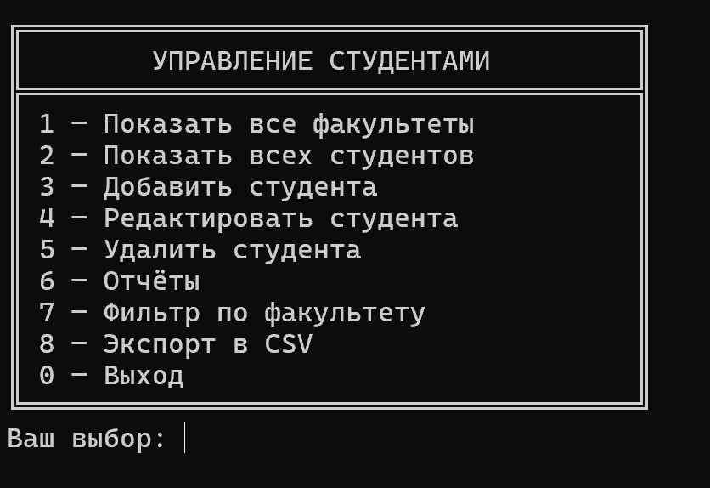

Показать все факультеты и всех студентов
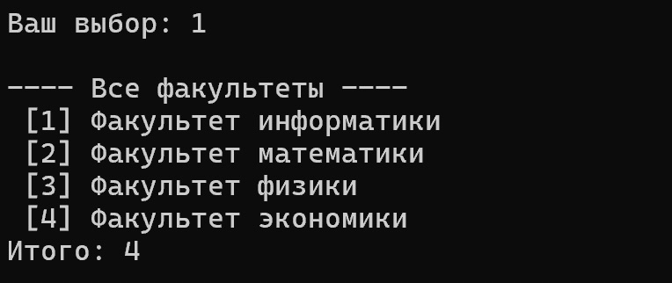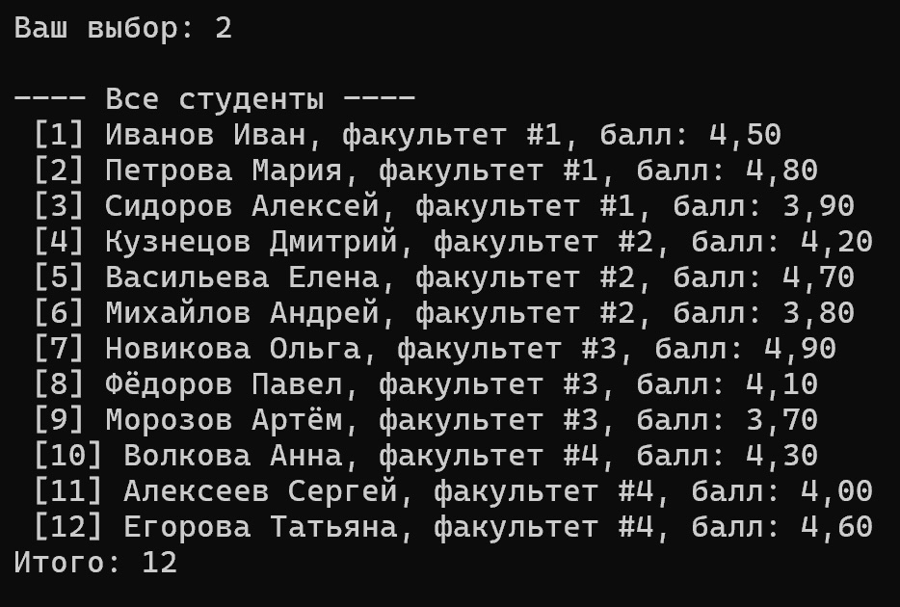

Отчеты
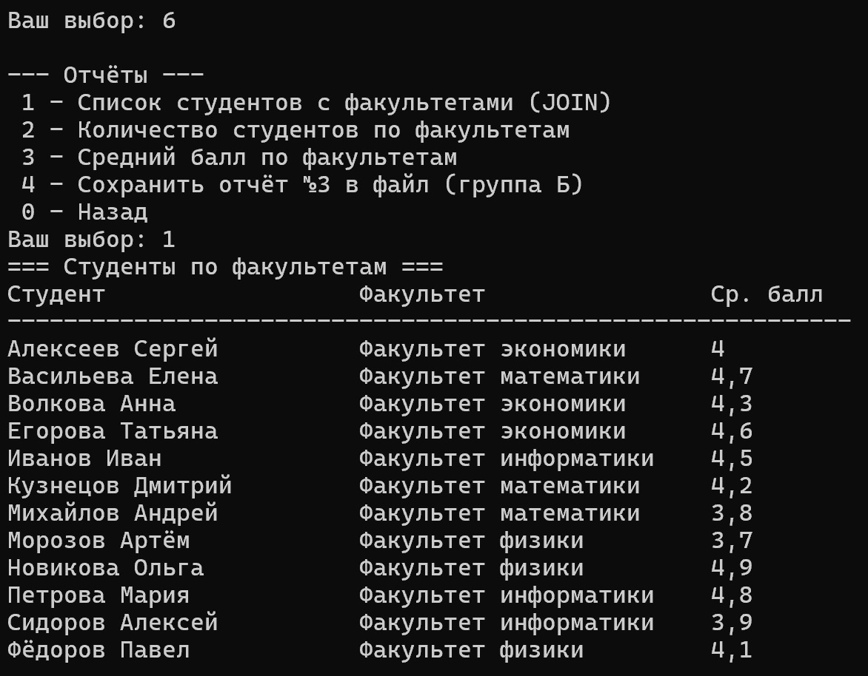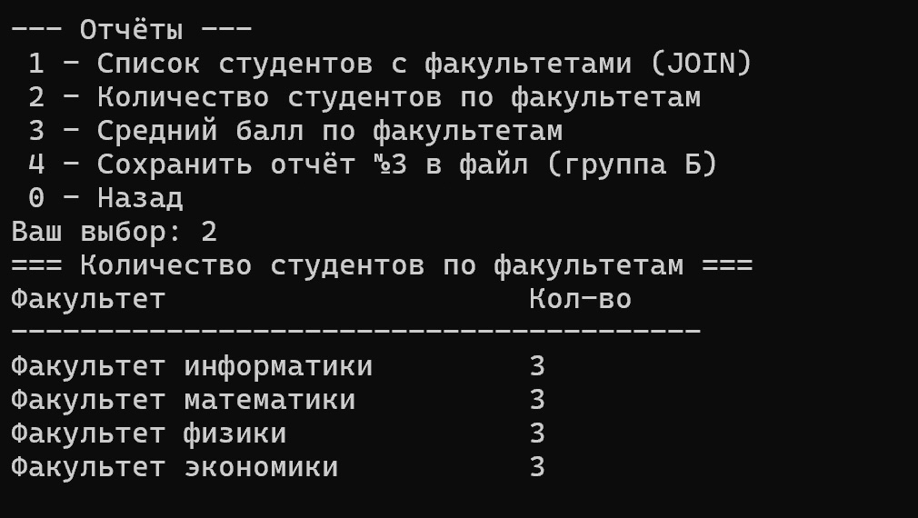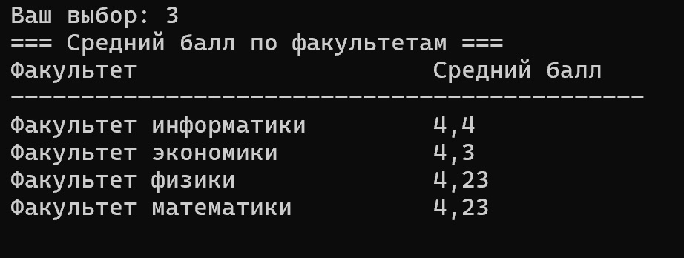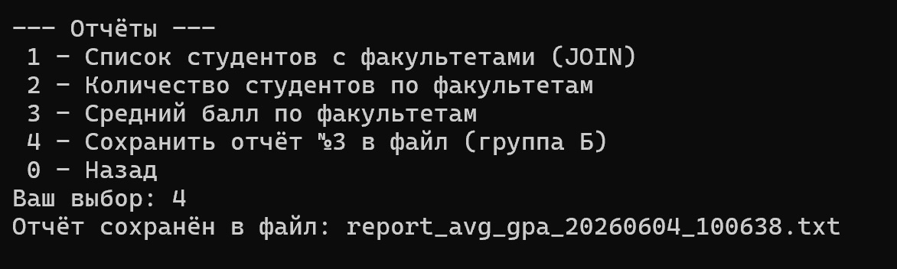

9. Вывод
В ходе выполнения домашнего задания №2 были получены следующие результаты:
- Разработано консольное приложение на C# для управления факультетами и студентами с хранением данных в SQLite.
- Реализованы классы-модели с валидацией, свойствами и XML-комментариями.
- Создан класс DatabaseManager, инкапсулирующий все операции с БД (создание таблиц, импорт из CSV, CRUD, выполнение запросов).
- Реализован класс ReportBuilder с поддержкой Fluent Interface, включая терминальный метод SaveToFile (группа Б).
- Разработано интерактивное консольное меню с возможностью просмотра, добавления, редактирования, удаления записей, формирования трёх обязательных отчётов, фильтрации и экспорта в CSV.
- Программа успешно протестирована на предоставленных тестовых данных, все отчёты выводятся корректно, сохранение в файл работает.
Таким образом, цели работы достигнуты, получены практические навыки работы с SQLite, ООП в C# и паттерном Fluent Interface.

